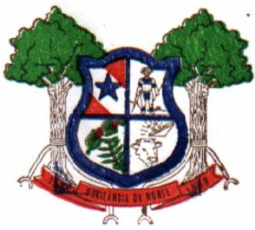
ESTADO DO PARÁ
CAMARA MUNICIPAL DE OURILÂNDIA DO NORTE

EDITAL DE PUBLICAÇÃO Nº 005/2020
O PRESIDENTE DA CÂMARA MUNICIPAL DE OURILANDIA DO NORTE, Sr. Walto Santos Cunha, no uso de suas atribuições legais, conferidas na alínea “b” inciso XVI do art.20 e § 5º do art. 148; parágrafo único art. 173 do Regimento Interno, torna público a 5ª Sessão Ordinária do 1º período do Quarto ano da oitava Legislatura da Câmara Municipal, que será realizada no dia 03 de abril de 2020, no Plenário Vantuir Romão, figurando pauta as seguintes matérias:

- PROJETO DE LEI Nº 005/2020 que denomina de “FIRMINO FREITAS DA SILVA” a unidade de controle de zoonoses do município de Ourilândia do Norte e dá outras providências.

- PROJETO DE LEI Nº 007/2020 que denomina de “ERNESTO JOSE DE MOURA AEROPORTO MUNICIPAL” localizado na rodovia PA 279 Km 138, zona rural neste município de Ourilândia do Norte e dá outras providências.

- PROJETO DE LEI Nº 030/2020 que Institui o programa “Ourilândia mais bonita” de incentivo à construção e manutenção de passeio público e dá outras providências.

- EMENDA MODIFICATIVA Nº 001/2020/CMON AO PROJERO DE LEI Nº 030/2019 E DA OUTRAS PROVIDÊNCIAS.

- EMENDA SUPRESSIVA Nº 002/2020/CMON AO PROJERO DE LEI Nº 030/2019 E DA OUTRAS PROVIDÊNCIAS.

- PARECER CONJUNTO Nº 009/2020 AO PROJETO DE LEI Nº 030/2020

Gabinete da presidência 02 de abril 2020.

WALTO SANTOS CUNHA
VEREADOR PRESIDENTE

